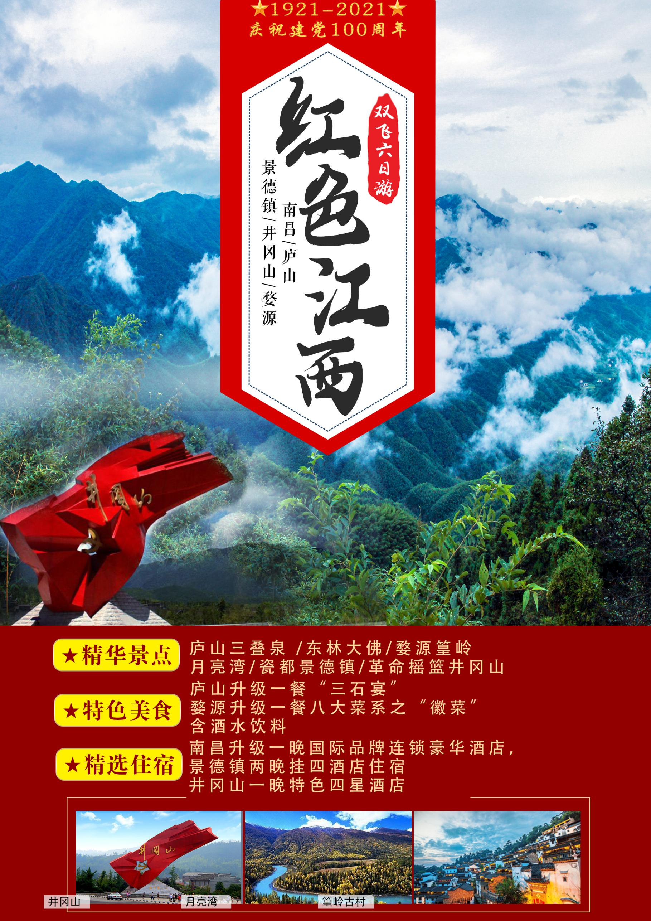

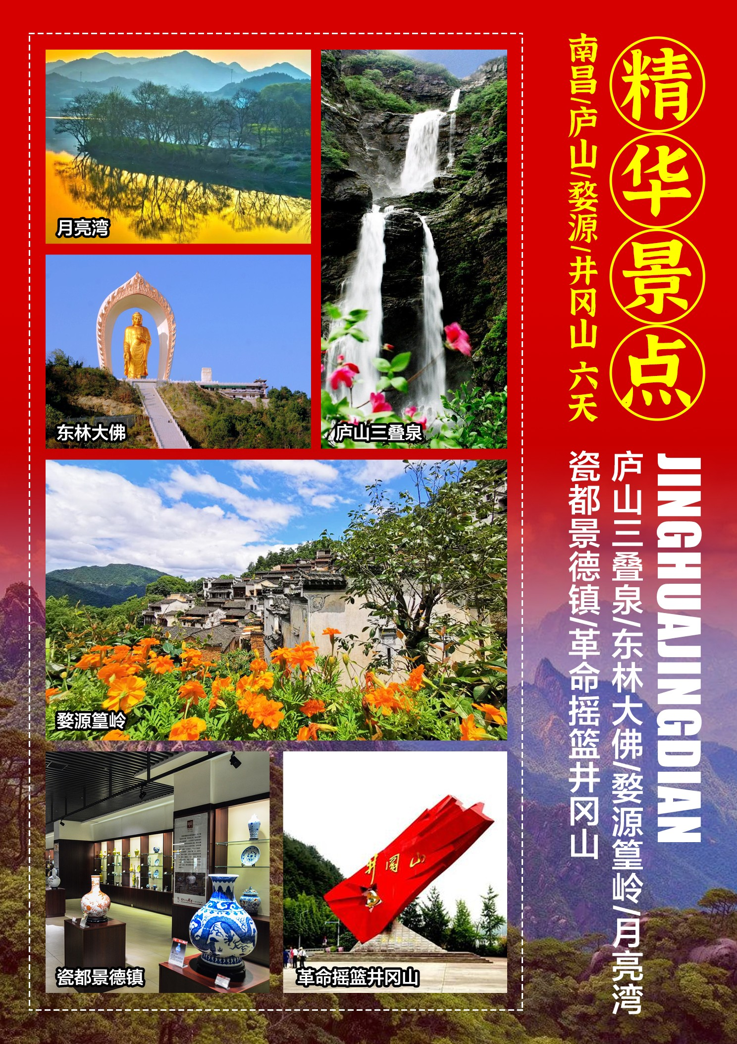

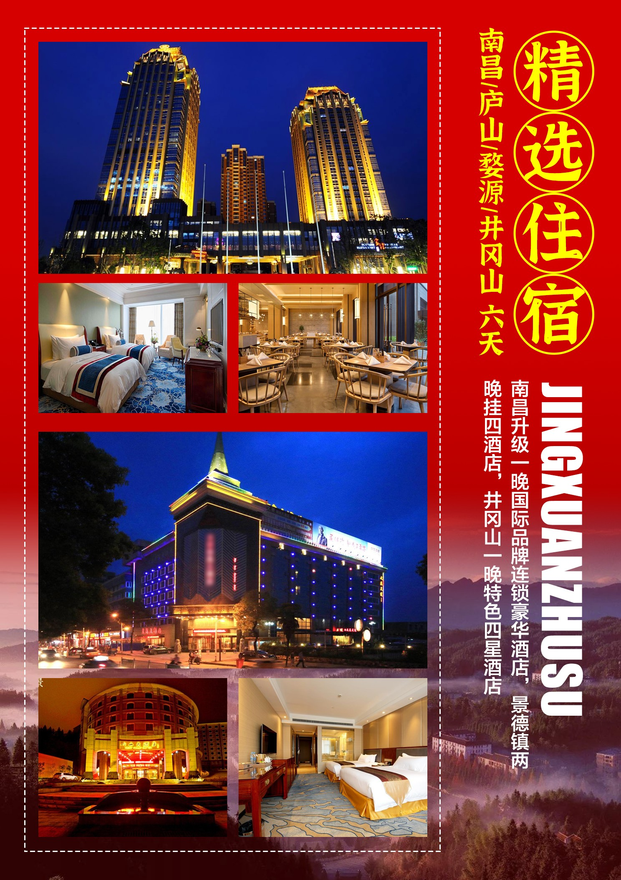

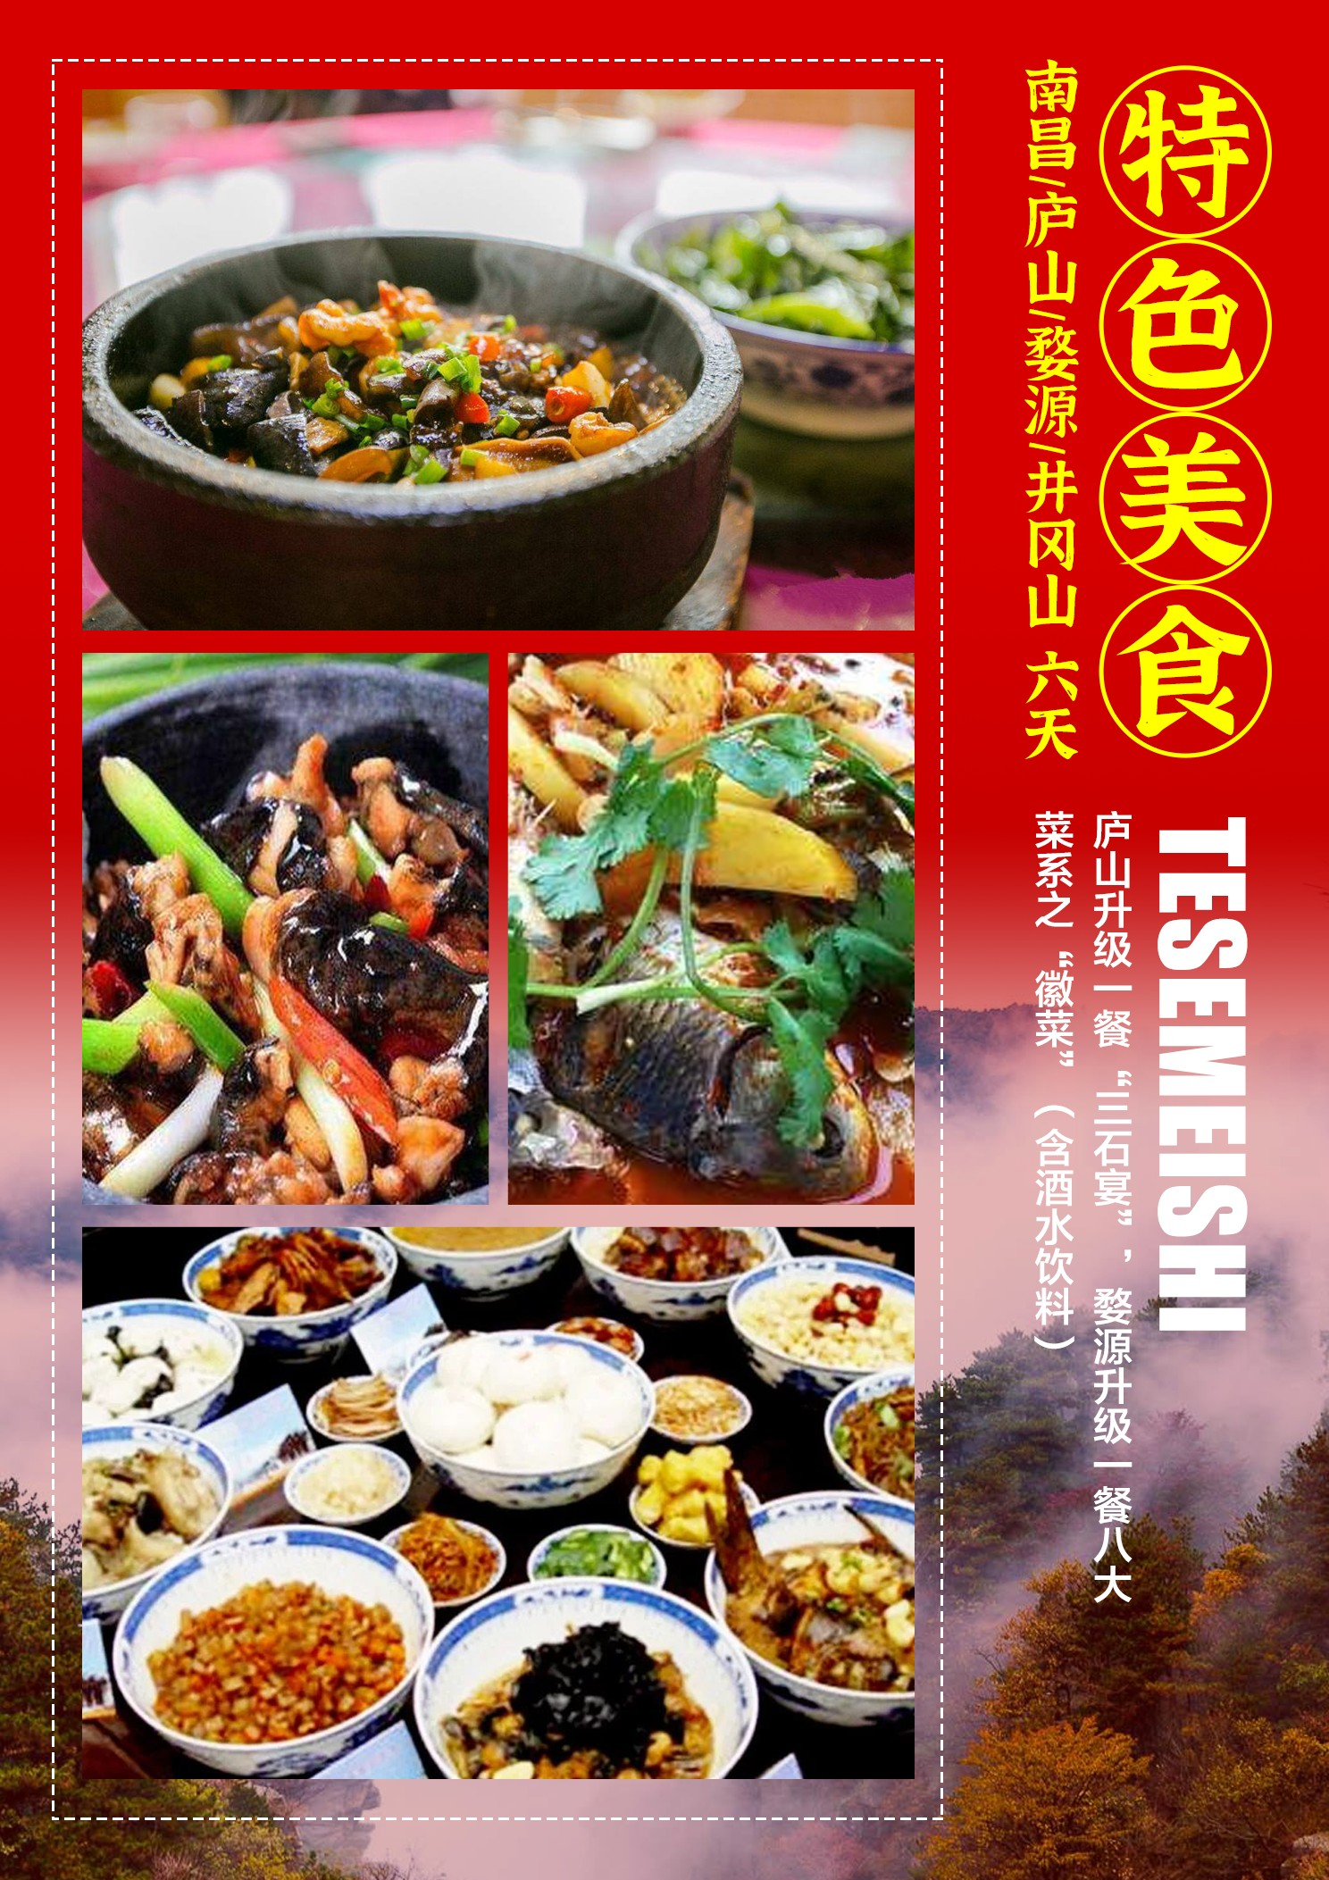

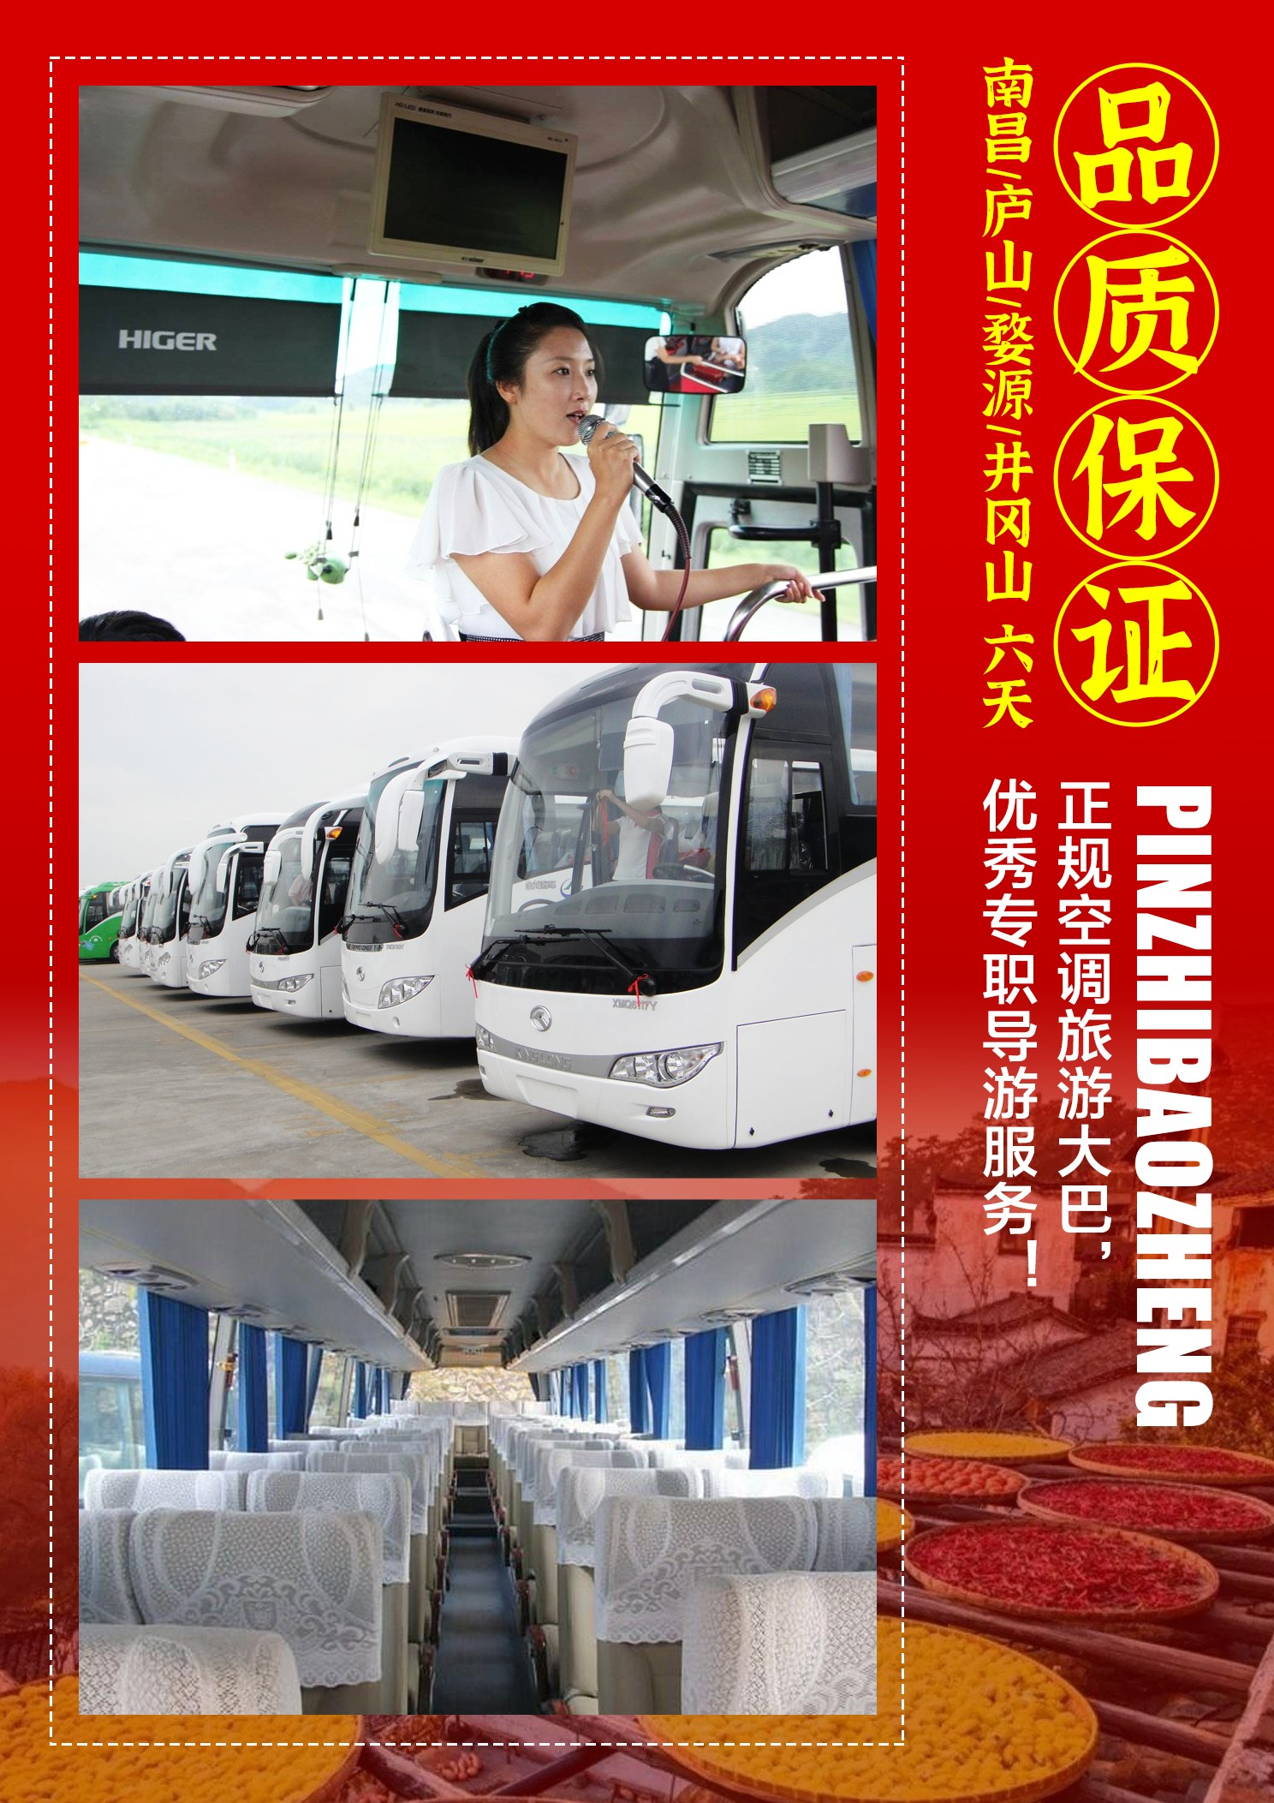

第一天 | 各地-南昌
用餐：无 |  | 住宿：南昌
昆明乘飞机抵达南昌，接站人员接站并送您前往下榻酒店（飞机/火车/高铁,车程约1小时），游客办理入住后自由活动。如您到达较早，也可自行安排南昌市区游览：
【推荐地点】
【 八一广场 】： 位于南昌市的心脏地带，是江西省最大的城市中心广场，广场伫立着由叶剑英元帅题写的“八一南昌起义纪念塔” 。
【八一起义纪念馆】： （周一闭馆，凭身份证入馆），是全国重点文物保护单位、国家 4A 级景区，它的前身为“江西大旅社”；1997 年，南昌八一起义纪念馆被中宣部命名为全国百家爱国主义教育示范基地，国家领导人亲笔题写的“军旗升起的地方”。
【秋水广场】：位于红谷滩，拥有音乐喷泉，夜景更是迷人；夜晚喷泉时间：
夏令时间(4月15日起):第一场20:00-20:30、第二场20:50-21:15
冬令时间(11月15日起):第一场19:30-20:00、第二场20:30-21:00
【绳金塔小吃街】：这里汇集了以南昌米粉及瓦罐汤为代表等各种特色小吃，让您一次吃个遍（最有特色龙老五瓦罐汤）；
第二天 | 南昌-庐山-景德镇
用餐：早、中 |  | 住宿：景德镇
早餐后车赴庐山（车程约2.5小时），参观游览素有“庐山第一奇观”之称【三叠泉瀑布】（含门票，不含观光车20元/人）,三叠泉涧水由五老峰崖口流出，分三级跌下，故名“三叠泉”，亦称“三级泉”、“水帘泉”，古人称“匡庐瀑布，首推三叠”，“不到三叠泉，不算庐山客”，三叠泉由大月山、五老峰的涧水汇合，从大月山流出，经过五老峰背，由北崖悬口注入大盘石上，又飞泻到二级大盘石，再喷洒至三级盘石，形成三叠，故名；势如奔马，声若洪钟，总落差155米。瀑布分三叠，各异其趣，古人描绘曰：“上级如飘云拖练，中级如碎石摧冰，下级如玉龙走潭。”瀑布以其“飞流直下三千尺，疑是银河落九天”的磅礴气势，215 米的巨大落差列为全国四大瀑布之一。参观游览世界最高阿弥陀佛像—庐山【东林大佛】-以48米阿弥陀佛接引铜像为核心，组成部分包括净土文化区、新东林寺、比丘尼院、隐逸文化区、安养区、海会堂、大德精舍区等。东林大佛项目总投资约10亿元，动用48千克黄金为大佛镀金。佛像身高48米，以表阿弥陀佛发的四十八大愿。总高81米，为至火焰宝盖顶点之距，以表九九八十一，意为修行成佛艰辛不易。车赴景德镇（车程约2.5小时），后入住酒店。
第三天 | 景德镇-婺源
用餐：早、晚 |  | 住宿：景德镇
早餐后，乘车往中国最美的乡村婺源（车程约2小时），参观游览：【篁岭景区】中国最美符号（旅行社赠送门票，不含往返缆车130元/人），篁岭建村于明代中叶，有500多年历史。篁岭梯田叠翠铺绿，村庄聚气巢云，被称为"梯云人家"。徽式商铺林立，前店后坊，活脱脱一幅缩写版流动的“清明上河图”“篁岭晒秋”闻名遐迩：村民晒晾农作物使用竹匾晒在自家眺窗前木架上，形成特有的徽派民俗景观。四季花海展示惊艳的“大地艺术”。“地无三尺平”处处是花、是景。篁岭是婺源东线上一个典型的山居村落，当地村民自古就有用竹晒匾晾晒农作物的习俗。每到丰收时节，阳光下数百栋错落的徽派民居，和晒架上五彩缤纷的丰收成果构成绚烂的“晒秋”景观，吸引了不少摄影师来此取景创作。【天街】民居围绕水口呈扇形梯状错落排布，U形村落带您体验南方的“布达拉宫”。徽式商铺林立，前店后坊，一幅流动的缩写版“清明上河图”。家家户户屋顶晒盘云集，绘就出一幅“晒秋人家”风情画。【卧云桥、垒心桥】索桥似玉带将两岸的梯田串接，体验百米高空玻璃栈道。篁岭整个逛下来大约需要3个多小时，上山坐着缆车可以俯瞰下面篁岭层层叠叠的梯田，黄绿交织，感觉挺不错。你可以在村中随意转转，步入村中的官厅、绣楼和宗祠，在感受徽派老宅院的沧桑之余，别忘了留意细节之处的雕刻，从门窗到房梁，雕刻的人物、花鸟、景色都非常精美。
推荐自费套餐：梦里老家演绎小镇100元/人+梦里老家实景演出198元/人，旅行社优惠价258元/人！
【梦里老家演绎小镇】以北宋市井生活为背景，古人生活气息得以展露，街头杂耍等古代生活场景，让人们仿佛梦回千年繁华，身临其境感受真实版徽州繁华什锦、车水马龙的市井画面。演艺小镇内，板凳龙、徽剧、傩舞、抬阁、火把舞、擂台比武等随处可见；进士堂、财神庙、月老祠、恐怖屋、非遗馆、婺女治水体验馆丰富有趣；徽州美食、风味小吃、酒肆茶坊、绫罗绸缎琳琅满目；身着古装的商贩，匠心专注的艺人，打更巡夜的更夫……神态迥异。
【梦里老家实景演出】全球首部以中华传统乡村文化为主题的大型户外实景演出，演出融入了婺源特色的徽州传统文化，农耕文化与乡村民俗文化，依托婺源自然山水的独特优势，借助最先进的声、光、电，和目前国内最大型可移动舞台，打造一台全球首部诠释中华传统乡村文化的视听盛宴，再现古代诗词歌赋中所描绘的“梦中家园”。
第四天 | 景德镇-南昌
用餐：早、中 |  | 住宿：南昌
早餐后前往“圣境”-【月亮湾】（赠送游览）到达李坑的半路之间，有一座狭长的小岛。小岛夹在两岸之间，形状犹如一弯月，这就是月亮湾。游玩结束后车赴景德镇，游览瓷都景德镇国家AAAA级景区【皇窑景区】（赠送游览），是国家级非物质文化遗产(手工制瓷)生产性保护和研究示范基地、国家级文化产业示范基地、全国工业旅游示范点，是中国唯一、世界独创的全景再现、活态传承、真实演绎历代皇家御窑制瓷技艺的陶瓷文化旅游国家4A级景区。皇窑地处景德镇陶瓷发祥地南河之滨的唐至元代窑址群中。景区占地210多亩。鸟瞰皇窑，气势恢宏，仿佛“山在水中游，人在画中走”。后车返南昌，入住酒店。
第五天 | 南昌-井冈山
用餐：早、晚 |  | 住宿：井冈山
早餐后， 车赴革命摇篮—井冈山（全程高速及一级盘山公路约350公里，车程约4.5小时约），参观游览：【井冈山红旗雕塑】一是它像一块屹立不倒的巨石，象征中华人民共和国在井冈山奠基；【黄洋界】五大哨口之一，1928年8月敌军四团攻击该地，我军兵力只有一个营，以少胜多的著名战役。毛主席专门写了《西江月.井冈山》纪念；一句“黄洋界上炮声隆”更是让黄洋界家喻户晓。这里不仅山峦险峻，还有不少革命旧址和遗迹，是游客来到井冈山必去的地方。晚餐后，入住酒店。
推荐自费项目：晚餐后可赴当年井冈山老表送别红军的地方——拿山 观看有600位红军后代参演的国内最浩大的实景演出《井冈山》（门票198/人自理），以10万平方米的井冈山自然山水为舞台，1亿元人民币的巨额投资，国内最大的室外灯光音响工程，真实再现了炮火连天，惨烈的战争场面。在《十送红军》中唱到的“三送红军到拿山”的井冈山拿山乡红色山水之间，史诗般地再现了井冈山革命根据地波澜壮阔的历史画卷，让我们如同置身于90年前井冈山斗争的真实情境，带给我们巨大的情感冲击和强烈的心灵震撼。
第六天 | 井冈山-南昌-各地
用餐：早、中 |  | 住宿：温馨的家
早餐后，参观游览：【北山烈士陵园】（如遇政策性闭馆，取消此行程）（由井冈山革命烈士纪念堂、井冈山碑林、井冈山雕塑园、井冈山革命烈士纪念碑组成），碑林有140块书法碑刻，雕塑园有20多位革命代表人物塑像组成，如毛泽东，朱德，贺子珍等人，烈士纪念堂内存放着井冈山斗争时期为革命英勇捐躯的烈士的遗像，还存放着部分老革命家的骨灰。
【井冈山革命博物馆】井冈山“一号工程”，位于茨坪西坡中段，始建于1959年，为纪念中国共产党农村革命根据地井冈山而建。博物馆建筑古朴庄严，具有明显的民族风格。是有名的爱国主义教育基地。【茨坪毛泽东旧居】茨坪革命旧址群位于挹翠湖岸边，是一组土木结构的民房。其中包括：红四军军部旧址、红四军军官教导队旧址、红四军军械处旧址、新遂边陲特别区工农兵政府公卖处旧址等。游览结束后，车返南昌，车送机场或高铁站，结束愉快的江西之旅！
温馨提示：返程交通，南昌西站高铁建议预订20:00以后车次，飞机建议预订21:00以后航班。

服务标准
● 住宿：南昌1晚国际品牌连锁豪华酒店，景德镇2晚挂四星酒店，井冈山1晚特色四星酒店；
● 门票：行程所列景点首道大门票（所含门票为打包价，无年龄层次优惠），具体请参考行程描述
● 用餐：全程5正5早餐，其中升级2餐特色餐；（早餐为酒店赠送早，十人围一桌，确保10菜一汤；人数变化，菜数略调；实际所含用餐顺序可调整，以团队实际情况为准，不含的餐导游根据实际情况按30元/人代订）
● 交通：江西当地正规空调旅游车，保证每人一正座；
● 导游：优秀专职好评导游服务；
● 保险：含旅行社责任险，不含旅游意外险，建议报名时投保。
● 购物：全程进3个购物店（丝绸、小球藻、陶瓷锅）；
● 接送站：南昌-机场/火车站接送 （每组客人仅免费接送一趟，如出现多趟需收取60/人/趟）;
温馨提醒：行程中遇到的景点、博物馆、餐厅内设立的购物场所，均不属于旅行社指定购物点，客人遵从自愿参观自愿购买原则。

费用不含
● 景交自理项目：三叠泉观光车20元/人，篁岭往返缆车130元/人（不购买索道无法游览篁岭景区）；
● 推荐自费项目：梦里老家演绎小镇+实景演出258元/人，井冈山实景演出198元/人。
● 小孩费用：只含车费、餐费、导服费，不占床不含早、门票及观光车，如产生费用敬请自理。
● 因人力不可抗因素产生的费用，如因交通拥堵、罢工、天气、飞机机器故障、航班取消或更改时间等不可抗力原因所引致的额外费用。
● 不提供自然单间，若出现单人或单男单女时，需补房差，房差只补不退；酒店入住的匙牌押金，非免费餐饮费、洗衣、电话、饮料、烟酒、付费电视、行李搬运等费用。
● 自由活动期间或行程外个人的一切费用。如：酒店内的酒水、洗衣、收费视讯节目等一切私人开支。
特别说明：此产品适合 28-74 岁之间的游客,同车限制：2-6人

特别说明
1.参团要求：根据《旅游法》规定，60周岁以上老年人参团需与旅行社签订《安全责任书》，70周岁以上另需提供《健康证明》，75周岁以上人群、心脏病、癫痫/小儿麻痹症，及有听力视力障碍者、身体残疾行动不便者、有精神疾病无行为控制能力者及孕妇，恕不能参团，望请谅解。如有隐瞒病情而发生任何意外情况，旅行社不承担由此引发的一切责任！
2.导游通知：导游将于出团前一日16:00-20:00短信或电话通知，请游客确保手机号码准确并保持通畅。
3.关于超载：依据《道路旅客运输规定》的有关规定，怀抱婴儿也算占座，不得超载，如因游客擅自携带儿童，造成超载责任游客自负。
4.临时调整：旅行社根据实际情况在不减少景点（不减少游玩时间）的前提下，有权调整游览顺序；行程中酒店名称仅供参考，在不降低酒店标准的情况下可更换酒店；入住酒店必须出示本人身份证。
5.自动放弃：此为散客班打包线路，旅游者在行程中未经旅行社同意，自行离队或放弃旅游景点及服务项目，视为自动放弃，费用不退；且需要补齐人头及所产生房费车位费损失，如产生损失由旅游者承担，游客擅自行动产生不良后果，由其自行承担。
6.财物保管：游客应保管好自身财物，保管不妥引起遗失及损坏，导游只协助帮忙寻找，但不承担责任。
7.关于投诉：如因违反行程约定造成旅游者投诉的，请第一时间向旅行社反馈，给予妥善处理。旅游结束前请如实填写《意见反馈表》，此单将成为游客投诉的主要依据，由游客和导游签字，对没有填写或回程后提出与意见表相冲突的意见和投诉，我社将以书面意见反馈表为准。
8.购物说明：行程内所有购物店均0购物压力，无任何强迫，但需配合进店，未配合进店需补200元/店，土特产超市导游视客人需求在行程中穿插，与旅行社无关。
9.特殊退补：行程中景点已享受本次活动特价优惠，所有特殊优惠证件均不再重复使用，无任何差价退还。

温馨提示
1、餐饮方面：全程用餐的情况会根据游客游览的时间做一个合理的调整，视具体情况而定的；旅游目的地饮食习惯与出发地不同，江西口味重、偏辣且油腻，主食以米饭为主。不一定都能符合游客的口味；餐厅的服务水准也与广东有一定差距，有需要时请与导游及服务员联系；我们将尽快为你解决问题。
2、酒店方面：为了提倡环保，现各酒店已经开始逐步取消一次性牙膏牙刷等物品，请游客自行携带洗漱用品；使用酒店物品时，请看清是否免费使用。退房时自行结清房间提供的饮料、食品、洗涤和长途电话费用。抵达酒店后，旅游者须听从导游安排；酒店住宿以两人一室、自由组合为原则，如出现单男单女，本公司将安排拼房、加床或安排三人间，如不行客人则需现补房差；如果旅游者特别指定单人房间，请于出行前支付单人房差额并取得本公司的确认，以免出行后产生纷争。特别说明:酒店的设施与城市酒店有一定的差别，江西景区因地处山高，云雾环绕，（如：相对潮湿、规模较小），请游客多多理解；山区酒店热水限时供应（具体时间当天通知）；部分酒店房间不配备独立空调，有些酒店房间开空调需另外收费（空调长期受高山气候影响，效果可能不是太好，敬请谅解！）
3、安全方面：游客在活动期间不遵守规定、自身过错、自由活动期间内的行为或者自身疾病引起的人身和财产损失责任自负，旅行社不承担责任；旅游期间财物请随身保管，车上不可放贵重物品。抵达景区后，请谨记集合地点、时间、所乘游览的巴士车牌号。听取当地导游有关安全提示和忠告，应预防意外事故和突发性疾病的发生。在景区参观游览时，请听从导游的安排，不要擅自离队，如果迷失方向，原则上应原地等候导游的到来或者打电话求救、求助，千万不要着急。出游期间请在自己能够控制风险的范围内活动，切忌单独行动，注意人身安全。
4、请游客依照个人习惯带适量常用药品、护肤用品（防嗮、保湿）等；请游客出发前根据旅游地天气情况准备适宜出行的衣物、鞋子、雨具等；江西气候相对干燥，请勿在景区吸烟。
5、旅行期间需配带口罩，注意个人卫生，勤洗手！
6、每人需领取赣通码备景区查验，如无智能手机游客需提前备好纸质二维码，请务必携带身份证原件，儿童无身份证可携带户口本。
7、此产品为全国各地出港散客南昌本地拼团；故不接待更改行程、探亲访友的客人，报名前请知晓。
8、客人为全国各地且风俗有差异，请友好相处相互尊重，在异地您将代表着你家乡人民形象同时也担负着宣传推广家乡的重任，因此请注意您的言行。

